20 25 —20 26 学年 第 2 学期 系 (部)： 人工智能 授课教师：刘达康

课程名称 | {课程名称} |  |  |  | 审阅签名：  年 月 日
学习任务 | {学习任务} | 总课时 |  | {总课时}
学习活动 | {学习活动} | 分课时 |  | {分课时}
教学班级 | 2023级人工智能技术应用高级1班 | 授课日期 |  | {授课日期}
学习任务描述 | {学习任务描述}
本次学习活动 | {本次学习活动}
学情分析 | 班级：2023级人工智能应用技术高级1班  人数：30（男生28个，女生2个）  已学专业理论课程：《人工智能概论》《Python 程序设计基础》《工程制图》  已学工学一体化课程：《数据采集》《数据处理》《数据标注》  本课程任务位置：本课程是第四门工学一体化课程，共有4个学习任务，第1个学习任务。  专业能力分析：  基础：学生已掌握 Python 编程基础，具备《工程制图》中对 CAD 图纸的识读能力 ；通过前序工学一体化课程，熟悉了数据处理流程及一体化教学的组织形式。  不足：学生首次接触 Webots 仿真平台，对数字孪生建模、虚拟传感器集成（如 RangeFinder）及逻辑关联（Controller）缺乏实操经验 ；对于如何将 Python 脚本应用于机器人运动姿态控制及振动数据抓取尚属陌生 。  策略：采用“虚实结合”教学法。利用 Webots 官方文档与案例，引导学生从基础节点（Nodes）配置入手 ；通过阶梯式任务，先完成简单的场景搭建，再进行复杂的脚本编写与参数优化 ，帮助学生建立从物理模型到逻辑控制的系统认知。  社会能力分析：  基础：学生性格活泼、思维活跃，习惯于小组合作学习模式，具备基本的专业沟通能力 。  缺点：在面对复杂的仿真调试（如参数震荡、碰撞逻辑错误）时，容易产生挫败感，缺乏组织管理能力和自控力 。。  策略：实行小组长负责制。在任务一的 4 天工期内，要求小组制订明确的仿真开发进度计划 ；通过小组汇报与阶段性成果演示（如机器人成功爬升测试），增强团队成就感。  职业素养分析：  基础：已养成初步的 6S 管理习惯，具备执行行业安全环保制度的基础。  欠缺：对工业级仿真规范（如 GB/T 35144—2017）及数字资产管理意识较弱 ；在繁杂的参数调优过程中，精益求精的工匠精神仍需磨炼。  策略：强化标准意识。将国家标准及行业准则融入评价体系 ；要求学生必须按照规范整理数字资产并填写《机器人仿真实验报告》，通过日常现场管理与数字化文档评分提升职业素养 。  方法能力分析：  基础：能够熟练运用网络搜索、信息化平台查阅资料（如 Webots 官方文档、传感器协议）。  欠缺：缺乏对复杂逻辑问题的复盘能力和技术文档的规范总结。  策略：案例分析法与对比法。通过对比“优化前”与“优化后”的仿真运动曲线，引导学生分析逻辑错误；要求学生利用 rosbag（或 Webots 记录功能）记录调试过程，最终形成结构化的工作记录单 。
本次学习目标 | {本次学习目标}
本次学习内容 | {本次学习内容}
重点及其突破方法 | 重点内容 |  | {重点内容}
 | 确定依据 |  | {确定依据}
 | 突破方法 |  | {突破方法}
难点及其化解方法 | 难点内容 |  | {难点内容}
 | 确定依据 |  | {确定依据}
 | 化解方法 |  | {化解方法}
教学策略 | {教学策略}
阶段性学业成果 | {阶段性学业成果}
教学过程设计 | {教学过程设计}
学习准备 | 1.教学场景设置  人工智能训练一体化学习工作站聚焦数字化转型需求，构建"教学实训-互动体验-创作研讨"三位一体的培养体系：  ​​教学实训区：贯彻工学结合理念，围绕智能产品调试、模型训练等核心课程，打造理实一体的课程体系，培养技术扎实的创新人才；  ​​互动体验区：通过沉浸式技术展示，以知识图谱解析AI赋能场景，激发学生职业兴趣与探究思维；  ​​创作研讨区：提供多领域AI开发工具，以项目驱动方式培养解决实际问题的能力，夯实职业发展基础。  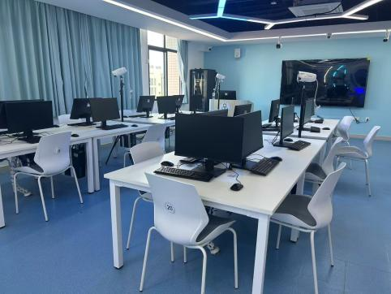 教学实训区 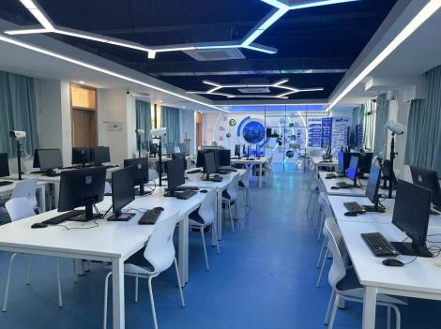 互动体验区  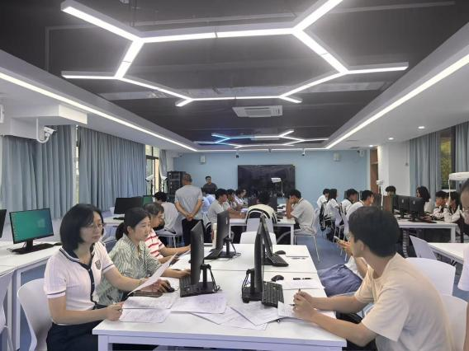  创作研讨区
学习效果评价 | {学习效果评价}
教学反思

教学过程设计
说明：教学过程以课日为单位填写。
教学环节 | 学习内容 | 学生活动 | 教师活动 | 教学方法及设计意图
板书 | {板书}
作业 | {作业}
注：表格可自行加行

